SPOMLADI SEJEMO IN SADIMO (ZAPIS V ZVEZEK SPO)
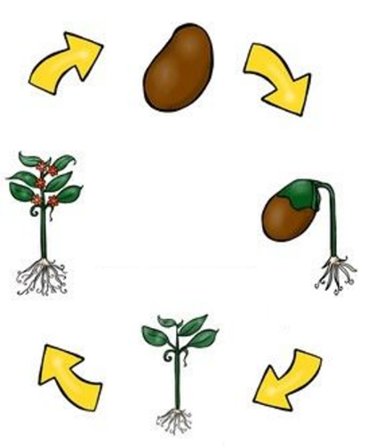
Spomladi obdelujemo vrtove in polja. Zemljo obdelamo z orodji in stroji. Sejemo semena in posadimo sadike različnih rastlin. Gojimo jih za hrano ljudi in živali. Semena so različnih oblik, velikosti in barv. Semena bodo vzklila, če bodo imela dobre pogoje (svetlobo, zrak, vodo, ustrezno temperaturo, zemljo in dovolj prostora).

MLADI VRTNAR IN RAZISKOVALEC
- POTREBUJEŠ: - manjši lonček
- zemljo
- seme
Doboro opazuj ter v spodnjo tabelo beleži spremembe.
DATUM: 2. 4. 2020
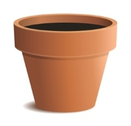

NAVODILA OTROKOM
Najprej si oglej priložen posnetek in dobro poslušaj, kaj bo gospa povedala.
https://drive.google.com/file/d/1A1g5qlDuhecb2r8TY2zafO8cntcODwSb/view
Zgornje besedilo prepiši v zvezek za SPO. Potem pa te čaka PRAKTIČNO DELO. Danes se boš tudi sam preizkusil v vlogi mladega vrtnarja. Posadil boš seme (lahko je fižol, sončnično seme, pšenica, paprika, …karkoli imaš pri roki) in skrbel zanj, da bo zrasla nova rastlinica. V lonček nasuj zemljo, na sredini naredi luknjico in vanj položi seme. Lukinjico zakrij z zemljo in zalij ter lonček postavi na svetlo in toplo mesto v stanovanju (npr. okenjsko polico). Loček opazuj. Ko bo rastlina pokukakla ven iz zemlje, jo boš narisal v tabelo ter priprisal datum. Narisal jo boš še dvakrat, ko bo rasla. Bomo videli, če ti bo uspelo.

